nota******

Las apis modificadas ya están subidas, en un archivo comprimido

Explicación Apis

primero es necesario modificar la base de datos para que un sensor tenga un identificador del pasillo en el que se encuentra por eso es necesario hacer una tabla de pasillos la cual esté relacionada con sensores, esto servirá para hacer las gráficas de los pasillos además esto nos servirá más adelante para registrar las interacciones de los pasillos.

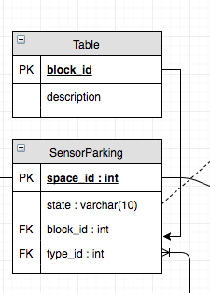

Primera Api : Carros estacionados al dia

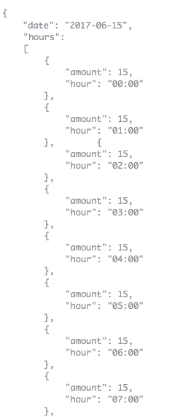

* “date” : esta será la fecha de búsqueda.
* “hours”: esto será un arreglo de 24 horas que en el cual mostrará la cantidad de autos que se estacionaron cada hora
* “amount”: cantidad de autos estacionados
* “hour”: pues la hora

La consulta para esto sería conseguir las activity_sensor de una determinada hora, de esas actividades filtrar las que su state_parking sea igual a “occupied” y finalmente contarlas, esto se repetirá para cada hora del dia.

Segunda Api : Carros estacionados al dia (Promedio)

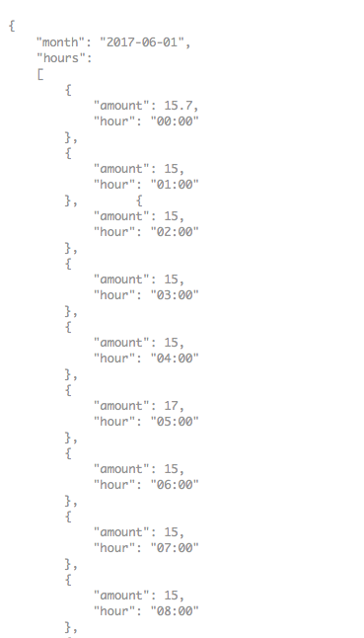

* “month” : éste será el mes del cual se obtendrán promedios, se expresara con un date para que sea más fácil su obtención(en vez de poner mayo o abril) .
* “hours”: esto será un arreglo de 24 horas que en el cual mostrará la cantidad de autos en promedio que se estacionan por hora
* “amount”: cantidad de autos estacionados
* “hour”: pues la hora

funciona igual que la api anterior pero ahora, tienes que sacar las horas de todo el mes y simplemente promediarlas entre 30 días, que es el promedio de días por mes.

Tercera Api: Actividad de autos en bloques(Pasillos)

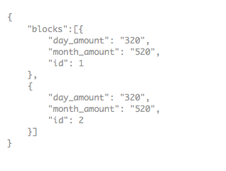

“blocks” : es un arreglo de bloques que se encuentran en el estacionamiento

“day_amount” : es la cantidad de autos que se han estado estacionando en el actual dia

“month_amount” : es la cantidad de autos que se han estado estacionando en el actual mes

Nota: no se si sea mejor utilizar el promedio de mes y dia para esos pasillos o simplemente el conteo, eso lo dejo a tu elección conteo o promedio.

La consulta para esto sería conseguir las activity_sensor de un determinado pasillo del último mes, de esas actividades filtrar las que su state_parking sea igual a “occupied” y finalmente contarlas.

Cuarta api para detectar las los retrasos

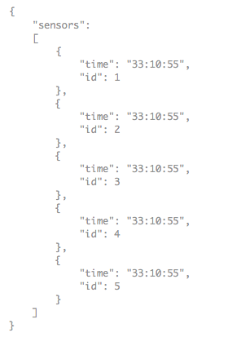

id: es el id del sensor

time : es el tiempo que pasó entre el estado “free” and “occupied”